Муниципальное автономное дошкольное образовательное учреждение
детский сад №16 г. Туймазы муниципального района
Туймазинский район Республики Башкортостан

Паспорт к лэпбуку
на тему: «Профессия швея»

“Чудо – папку открываю,

все что знаю, вспоминаю”
Актуальность:
Лэпбук – новая форма организации образовательной деятельности для развития познавательной активности детей и развития самостоятельности. Во время работы с лепбуком дети учатся самостоятельно использовать информацию по изучаемой теме, лучше понять и запомнить материал. Это отличный способ для повторения пройденного материала.
Дидактическое пособие лэпбук «Профессия Швея» представляет собой пластиковую папку. На страницах папки имеются различные кармашки, карточки, в которых собрана информация по теме. Также лэпбук обязательно включает в себя различные творческие задания.
Данный лэпбук предназначен для детей старшего дошкольного возраста и является развивающим средством обучения. Пособие лэпбук «Профессия Швея» может быть использовано для организации совместной работы педагога и детей, а так же для самостоятельной коллективной, деятельности детей и самостоятельной индивидуальной деятельности ребёнка. Лэпбук помогает ребенку по своему желанию организовать информацию по изучаемой теме и лучше понять и запомнить материал. Ребенок не раз будет возвращаться к тематической папке, чтобы полистать ее, поиграть в игры, распложенные в ней, и незаметно для себя повторить пройденный материал.
Тема лэпбука позволяет оформить его во время тематической недели «Профессии». Содержание лепбука можно пополнять и усложнять. В старшем дошкольном возрасте дети уже могут вместе с взрослыми участвовать в сборе материала: анализировать, сортировать информацию, участвовать в оформлении игр. Лэпбук «Профессия швея» выполнен в рамках работы по ранней профориентации детей дошкольного возраста.
Цель: расширять и обобщать представление детей о профессии швеи, портного, орудиях труда, трудовых действиях.
Задачи:
Образовательные:
- помочь понять детям, о важности, необходимости профессии;
- формировать осознанно-правильное отношение к труду.
Развивающие:
- развивать интерес к профессии портного, швеи;
- развивать связную речь, мышление, внимание, воображение, память;
- развивать познавательные и творческие способности детей; мелкую моторику рук.
- развивать коммуникативные навыки;
Воспитательные:
- воспитывать навыки сотрудничества, самостоятельность;
- воспитывать уважение к труду взрослых.
Ожидаемый результат:
- вызвать интерес к окружающему миру;
- расширить у детей знания и представления о профессии швеи, портного; значимость их труда, уважение к труду взрослых.
Содержание лэпбука:
- Д/и: Лото «Ателье»
- Д/и: «Подбери заплатку»
- Кармашек «Загадки»
- Д/и: «Чего не стало» (кармашек «Швейные принадлежности»)
- Д/и: «Собери картинку»
- Д/и: «Одень куклу»
- Д/и: «Юный дизайнер»
- Кармашек «Стихи, пословицы и поговорки»
- Дидактический материал «Коллекция тканей»
- Игра «Пришей пуговицу» (сумочка «Фурнитура»)

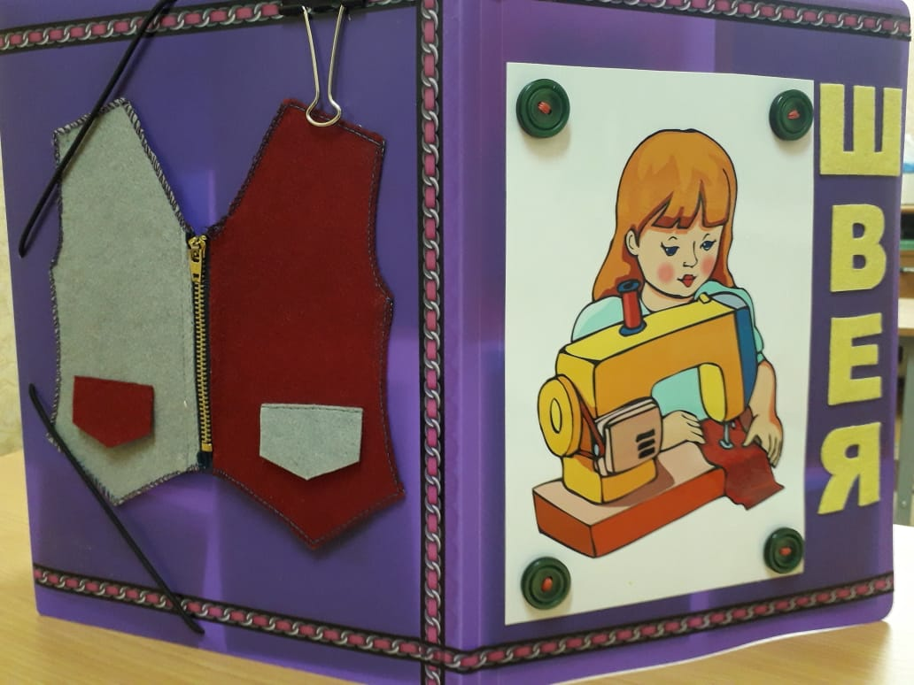
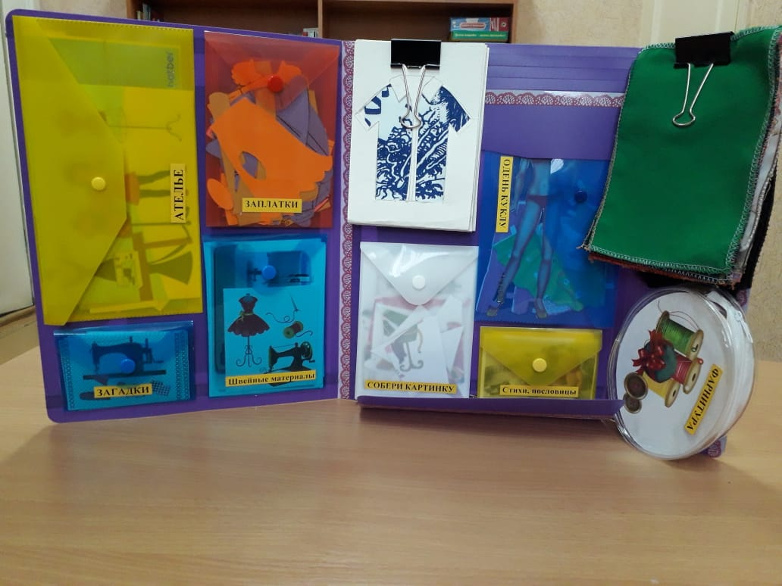

Кармашек «Ателье» (лото)
Цель игры: дополнять и обобщать знания детей о профессии, атрибутах, необходимых швее, развивать познавательный интерес.
Средства реализации: 2 большие карты (поля), разлинованные на 8 клеток; предметные картинки.
Ход игры:
1.Ведущий раздает поля двум игрокам. Перемешивает предметные карточки, кладет в одну стопку. Затем берёт из стопки верхнюю карточку и поочередно предлагает назвать данный предмет. Если игрок называет правильно, то ведущий отдает ему эту карточку. Игрок кладёт карточку на участок своего поля. Если игрок неправильно называет предмет, то ведущий кладёт эту карточку под низ стопки. Первый, кто закроет все участки на своём поле, объявляется победителем.
2. Ведущий предлагает детям посмотреть на карточки, вспомнить и рассказать интересные факты о профессиях людей портного и швеи.

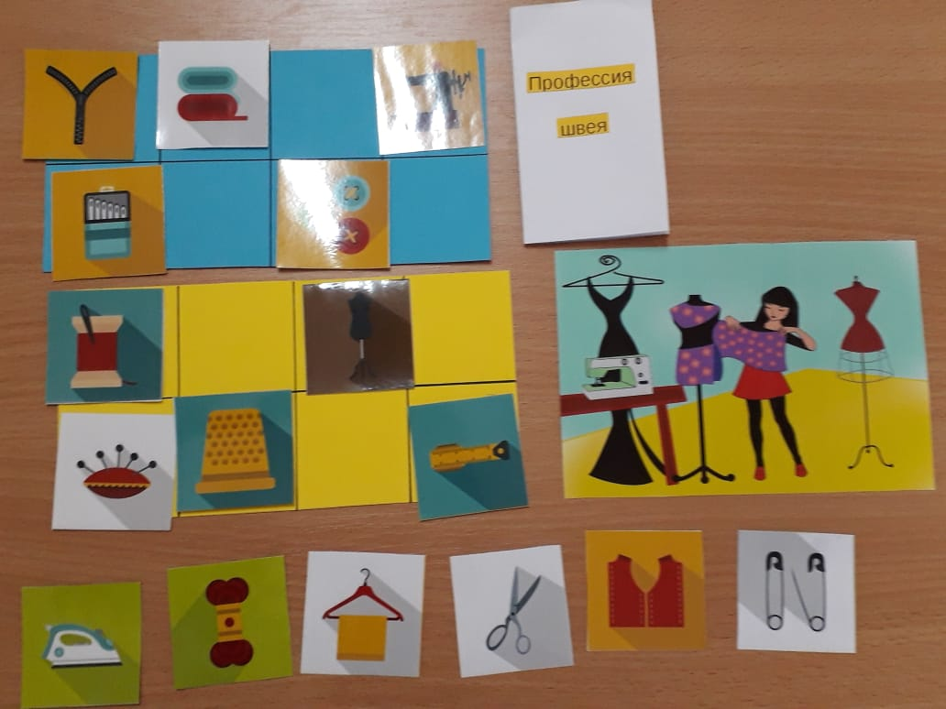

Кармашек «Загадки»
Цель: формировать умение отгадывать загадки, закреплять знания о профессии - швея, швейных принадлежностей, способствовать развитию логического мышления, тренировка внимания, памяти, воображения.
Средства реализации: карточки с текстом загадок.
Ход игры:
- Взрослый загадывает загадку, а дети должны ее отгадать.
- Взрослый на доске выставляет 4-5 картинок (отгадки загадок) и загадывает загадки, а дети отгадывают с помощью подсказок.

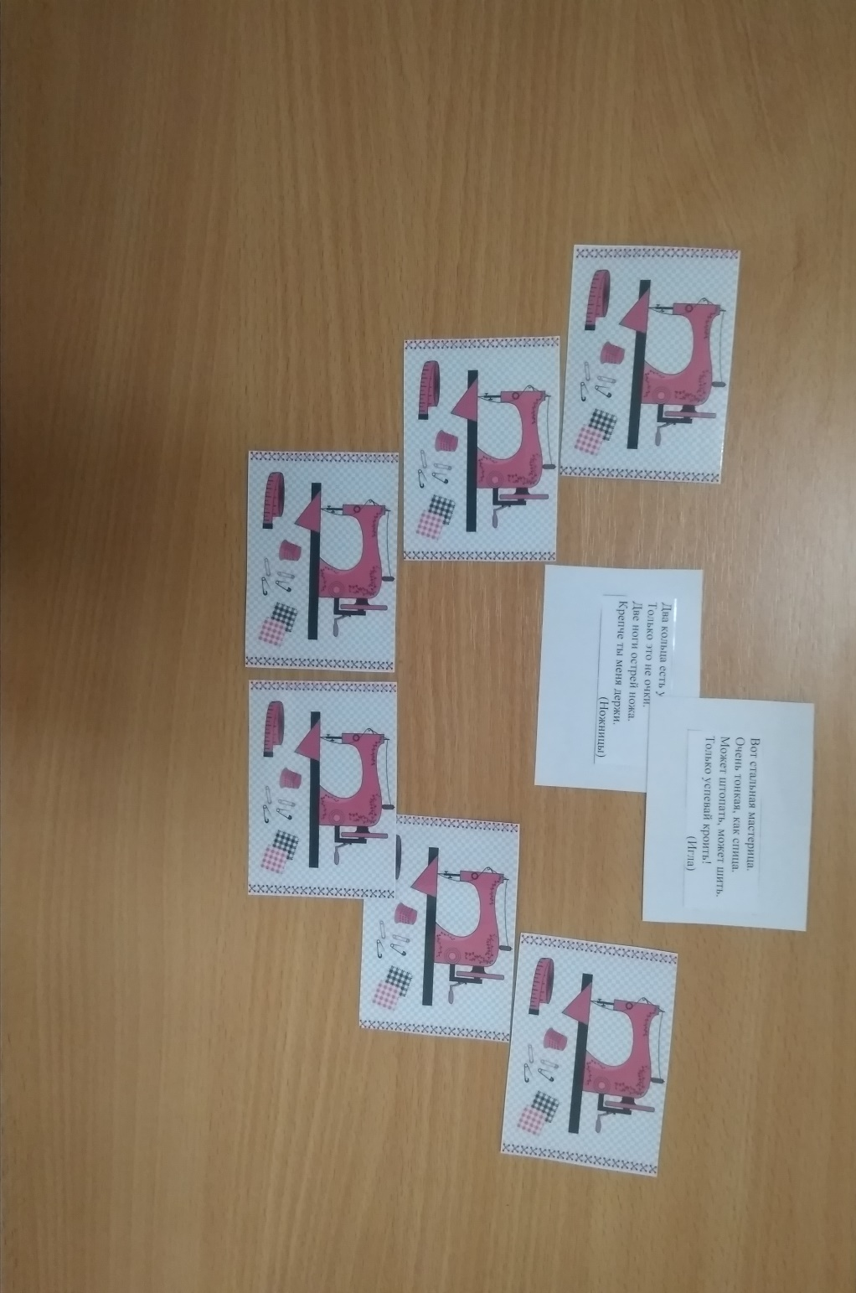

Кармашек «Стихи, пословицы и поговорки»
Цель: воспитывать интерес к профессиям через художественное слово.
Познакомить детей с мудростью русского народа – пословицами и поговорками; способствовать развитию у детей памяти, мышления, внимания, обогащать словарь детей. Формировать умение давать полный ответ на поставленный вопрос.
Средства реализации: карточки с текстом стихотворений, пословиц и поговорок.
Ход игры: взрослый читает стихи, пословицы и поговорки, и объясняет их значение.

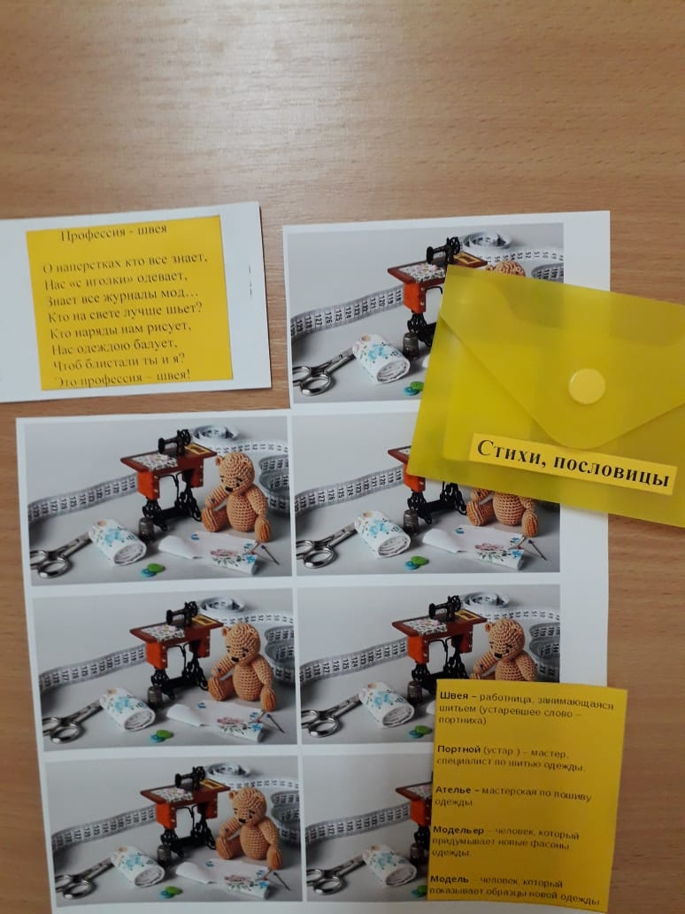

Кармашек «Собери картинку»
Цель: формировать у детей представления о целостном образе предмета, учить соотносить образ представления с целостным образом реального предмета, складывать картинку из частей.
Средства реализации: карточки с изображением на швейную тематику, картинки разрезанные на 4- и более частей, соответствующие изображением на карточках.
Ход игры: перед детьми на столе лежат разрезные картинки с изображением профессии (швеи). Детям-участникам игры предлагается сложить картинку из частей так, чтобы получился целый предмет. Если играют несколько детей, то можно собирать картинки на скорость.

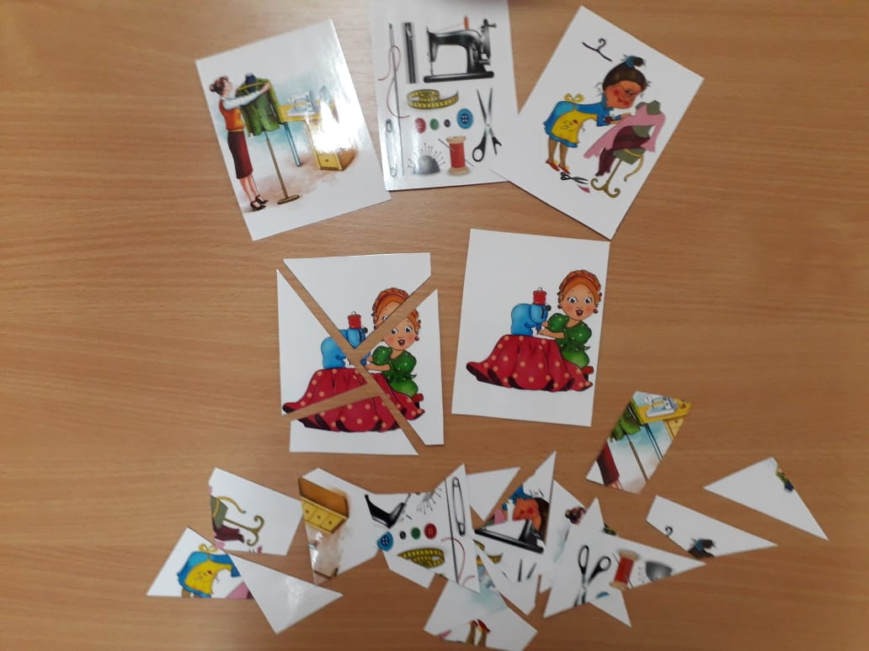

Дидактический материал «Коллекция тканей»
Цель: познакомить с различными видами тканей; уточнить представления детей о процессе производства ткани; формировать преставления детей о том, из какого сырья производят ткани и от чего зависят свойства ткани; развивать любознательность; воспитывать бережное отношение к своей одежде; продолжать знакомить с трудом взрослых.
Словарная работа: фермер, прядильщик, ткач, волокно, льняная, хлопчатобумажная, шелковая, шерстяная.
Средства реализации: лоскуты образцов тканей: хлопок, ситец, шерсть, джинсы, вельвет, гипюр, габардин, шифон, кожа, мех, лен, атлас.
Ход игры:
1.Провести опыты и эксперименты с тканью, сравнивая ее с полосками бумаги.
2.Детям предлагают рассмотреть образцы тканей, пощупать и рассказать, что эта за ткань, какого цвета, что обычно шьют из этой ткани.

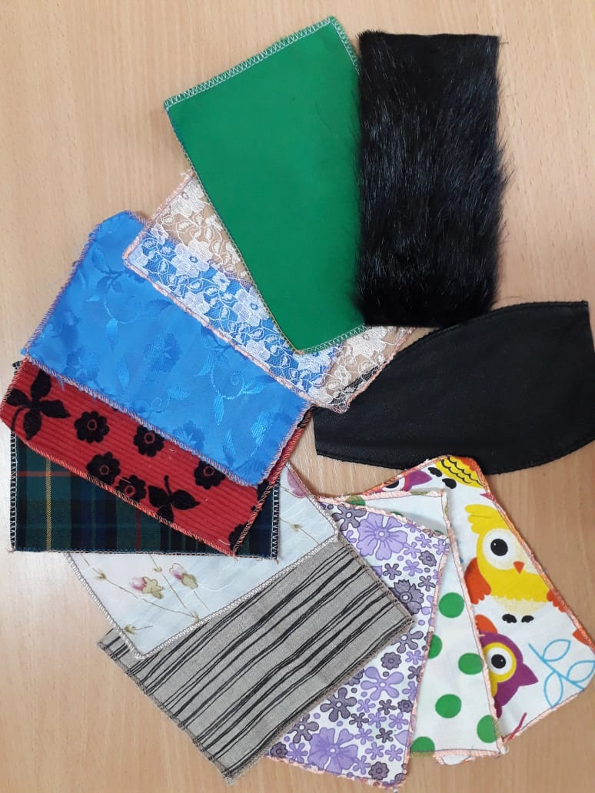

Дидактическая игра: «Юный дизайнер»
Цель: упражнять детей в классификации предметов одежды по сезонному признаку (зимняя-осенняя, летняя-весенняя); активизировать в речи детей прилагательные: однотонная, разноцветная, полосатая, клетчатая, шелковая, ситцевая, шерстяная, джинсовая, кожаная, меховая, тонкая, толстая, гладкая, блестящая, шероховатая; учить связно описывать предмет, изображенный на картинке.
Средства реализации:
Конверты из картона с прорезанными силуэтами одежды: платья, юбки, брюк, рубашки, шорт, футболки. Лоскуты разной ткани.
Ход игры: играют от одного до четырех детей. Каждый получает по конверту с изображением одежды. Воспитатель кладет на стол образцы тканей, предлагает каждому игроку подобрать подходящую к своему изделию ткань и вставить ее в конверт. Затем рассказать и описать модель своей одежды.

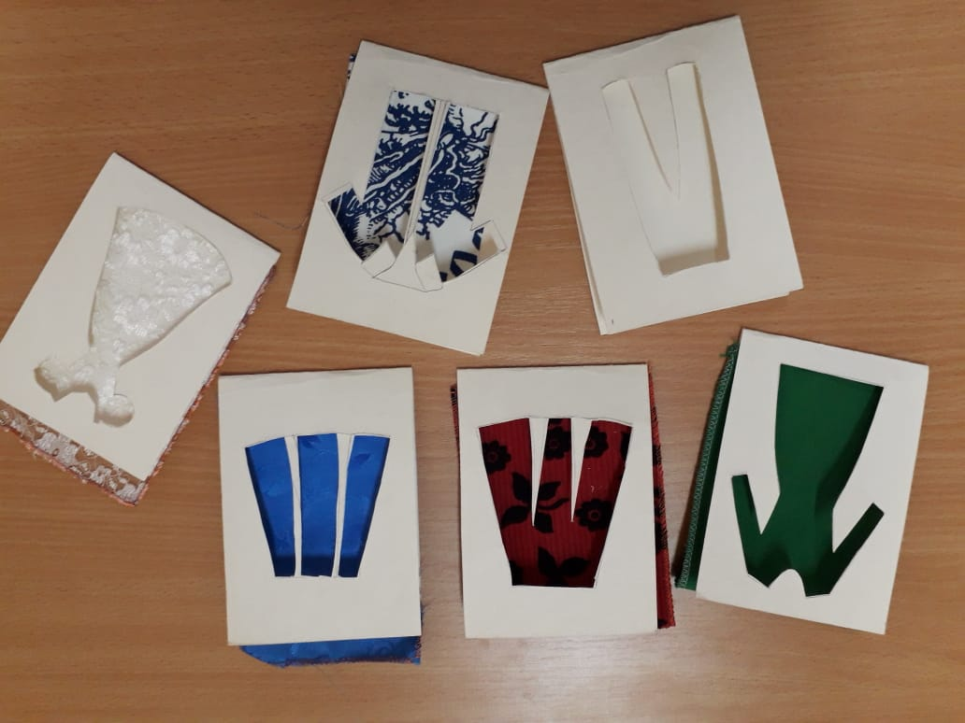

Кармашек «Одень куклу»
Цель: познакомить с предметами одежды, её деталями и предназначением; дать представление о классификации предметов: головные уборы, одежда, обувь; развивать связную монологическую речь, мелкую моторику, фантазию, чувство вкуса, эстетическое восприятие.
Средства реализации: картонные куклы; детали одежды: юбка, блузка, платье, пальто и т.д. вырезаны по контуру.
Ход игры: дети самостоятельно, по своему вкусу одевают куклу. Они подбирают по цвету ей платье, обувь, головной убор, сумочку. Потом они рассказывают про свою "модницу".

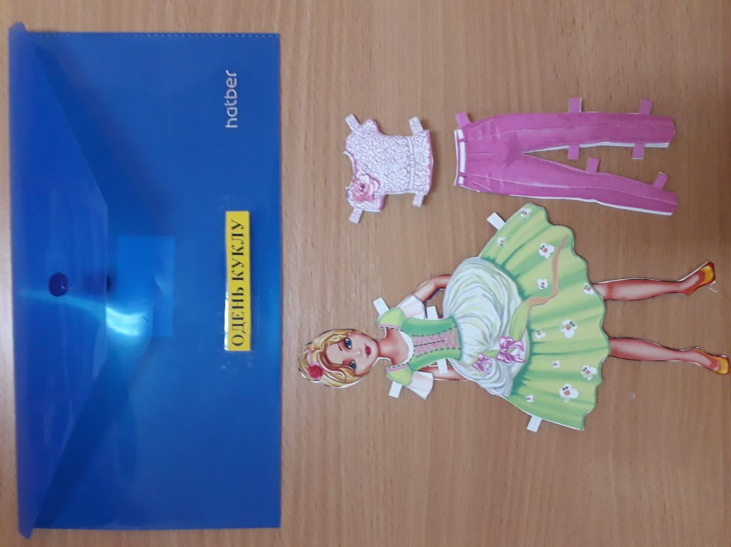

Кармашек «Швейные принадлежности»
Д/и: «Чего не стало?»
Цель: расширять представления детей о предметах, необходимых человеку определенной профессии, способствовать развитию связной речи, логического мышления.
Средства реализации: предметные картинки швейных принадлежностей
Ход игры:
1.Взрослый выкладывает на столе (доске) сначала 5, затем увеличивает количество картинок. Ребенок закрывает глаза, педагог убирает одну картинку и спрашивает «Чего не стало?», ребенок отвечает полным ответом.
2.Взрослый приглашает по одному участнику к своему столу. Ребенок берет какой-либо предмет, называет его, и что им можно делать.

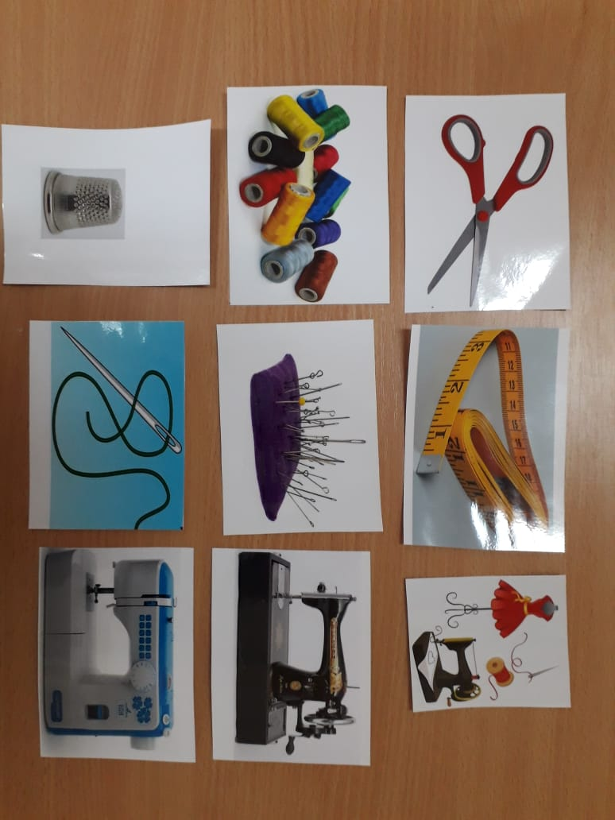

Дидактическая игра: «Подбери заплатку»
Цель: развивать логическое мышление и зрительное восприятие, мелкую моторику; закреплять знания о геометрических фигурах.
Средства реализации: модель одежды, заплатки в форме геометрических фигур.
Ход игры: ведущий предлагает посмотреть внимательно на модель одежды, на каждой из этих моделей чего - то не хватает. Надо найти кусочек, которого не хватает, и заполнить пустое место «заплаткой», чтобы получилась целая картина.

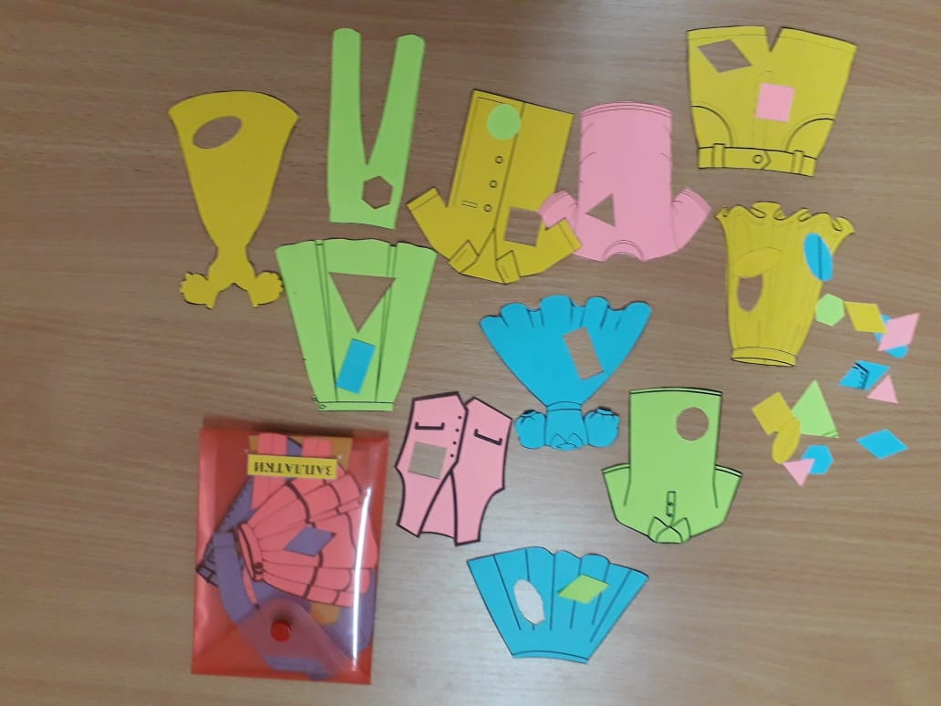

Игра «Пришей пуговицу» (сумочка «Фурнитура»)
Цель: закрепить знания детей о пуговицах, о фурнитуре, и их применении; развивать мелкую моторику, внимание, фантазию, творческую активность, воображение; учить определять и сортировать пуговицы по количеству отверстий; расширять и активизировать словарь.
Средства реализации: пуговицы, нитки, иголки, игольница, ножницы, напёрсток, сантиметровая лента.
Ход игры: -У меня в мешочке пуговицы, угадайте на ощупь какой они формы (Дети достают по одной пуговице).
-Как думаете, что нужно делать дальше?
Приложить пуговицу к ткани, завязать на одном конце шнурка узелок, пришивать начинать снизу, протягивая шнурок сквозь дырочки в пуговице.

